1.2 时间 位移(第1课时）

〖教材分析〗
位移和时间的概念和上节的质点、参考系一样都是为了描述物体的运动而引入的物理量。时间和时刻我们在生活中并没有很严格的区分都是混合着来用的，但是学习物理时就必须对其进行严格的区分，理解其中的含义。学生第一次接触位移这种有方向和大小的物理量——矢量，通过路程和位移的区别和联系的学习，来建立矢量的概念，矢量的大小和方向贯穿整个高中三年。
〖教学目标与核心素养〗
物理观念：能建立时间和位移的物理观念，知道时间时刻，位移位置的区别与联系。
科学思维：严密的数学思维方法，能用坐标系来理解时间和时刻，位置和位移，学会用图像描述运动，掌握位移时间图像。
科学探究：知道时间和位移的意义，掌握时间和位移的思想和方法。
科学态度与责任：通过时间位移的学习，要让学生了解生活和物理的关系，同时学会用科学的思维看待事实，养成良好的思考表述习惯和科学的价值观。
〖教学重点与难点〗
重点：1、理解时间和时刻的概念以及它们之间的区别和联系。
- 理解位移的概念以及它与路程的区别。
难点：1、正确认识生活中的时间与时刻。
- 理解位移的概念，会用有向线段表示位移。
〖教学方法〗
教师启发引导与探究法相结合，并辅以问题法、演示法、归纳法等。
〖教学准备〗
多媒体课件。
〖教学过程〗
一、新课引入
要讨论物体的位置随时间的变化，就要涉及位置、时间等概念，如果要准确地描述一辆行驶在北京长安街上的汽车所处的位置，你认为应该采用什么方法？你对时间是怎么认识的？
教学设计说明：直接应用课本的问题情景导入，有图有真相。
二、新课教学
（一）时刻和时间间隔
要描述物体位置随时间的变化，首先要清楚“时间”一词的含义。大家有没有这种感觉，时间是什么？当你没有问的时候，我很清楚的知道时间是什么，一问就不清楚了。
如：1、你今天多少点离开宿舍的？2、你什么时间到教室的？3、从百合到横州要多少时间？4、找个时间我们聊聊人生问题？里面涉及到的时间含义一样吗？生活中我们所说的时间和物理中的时间是否一样？
是不一样的，但是哪里不一样好像又说不上来。就是感觉它不一样。
教学设计说明：通过对生活中常见现象的一连串的发问，让学生思想发生碰撞，时间是什么，自己也蒙了，进而激发他们的求知欲望。
为了清楚的区分上边的时间概念，也是为了更好的描述物体的运动，由此我
们引入新的的物理量，时间和时刻。
- 时刻指某一瞬时，在钟表指示的一个读数对应着的某一瞬间。
也就是钟表上的读数，比如刚才你今天多少点离开宿舍的？，出门之前你看钟，看到的是六点十分；当你回到教室的时候有看一下钟，是七点十分。那么我们说的这两个时间，全部都是指时刻。
- 时间是时间间隔的简称，指一段持续的时间间隔。
是一个过程量与瞬间相对应。比如刚才从百合到横州要多少时间，三十分钟。
①两个时刻的间隔表示一段时间。这是时间间隔和时刻的联系，我们准备上横州看一下手边，到了以后再看一次手表，两者的差值那就是时间间隔了。所以
②时间的计算：末时刻减初时刻，△ t=t₂-t₁。把刚上车的时刻称为初时刻，到达目的后的时刻称为末时刻。
③时间的单位：国际单位制为秒（s）还有分钟（min）、小时（h），他们的转化关系是1h=60min，1min=60s。
④时间的测量：实验室中用停表和打点计时器来测量。时间的测量主要有两种，我们常用的表，和我们从未接触过的打点计时器。它将伴随你高中三年。
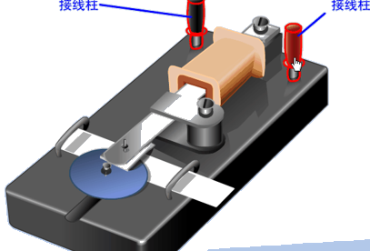
通过多媒体课件动图展示：打点计时器的动图，增加学生的感性认识，为下文的学习做铺垫。
课堂练习：例1：下列哪些是时刻？哪些是时间？
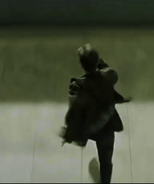
起床 6：00
晨跑 6：30－－6：45（15分钟）
早餐 6：45
早读 7：15－－7：30（15分钟）
预备 7：38
第一节课 7：40－－8：20（40分钟）
我们在某一时刻只能做一个动作，在一段时间内可以做很多动作，如果把每个时刻连起来那就得到了时间，把每个动作连起来，那就得到一个录像的效果。所以我们说：时刻只能显示运动的一瞬间，好比一张照片,时间间隔能展示运动的一个过程，好比一段录像。
通过多媒体课件动图展示：频闪相机的效果。加深理解。
教学设计说明：通过练习更加巩固所学的时间和时刻的概念，以及在生活中
的具体应用和两者的计算方式。
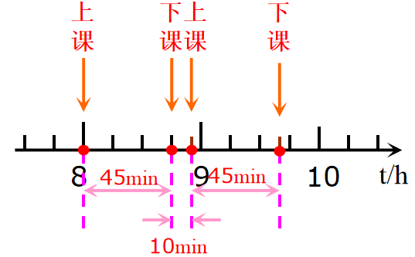
学校里，每天早上8点上课，课堂45分钟，课件休息10分钟，然后继续上课，那么在时间轴上如何表示这些时刻和时间间隔？接下来学习：时刻和时间间隔在时间轴上的表述。
我们把学校的作息时间表搬到数轴上，看到上下课的时间在数轴上是一个点，而一节课的时间是一段的长度，表示从上课到下课的时间间隔。也就是前面说的末时刻减初时刻。所以，结论：时刻用点表示，时间间隔用线段表示。比如八点，有个点字所以是时刻。
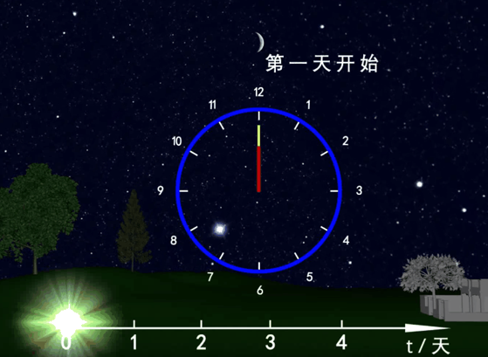
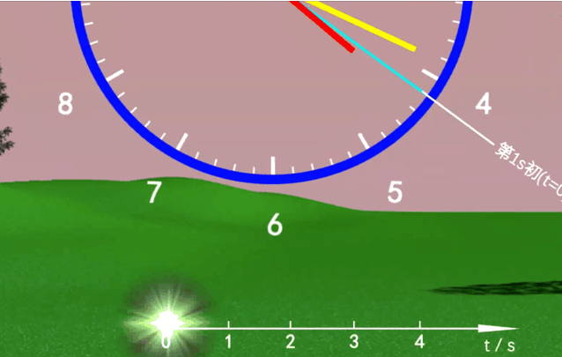
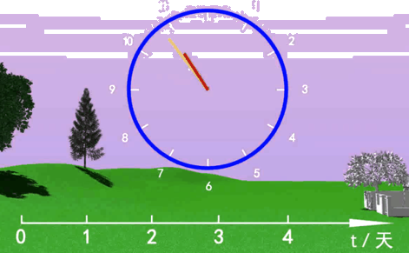
我们再来深入的理解时间和时刻在数轴上的表示方法。

通过多媒体课件动图展示：一天的开始和结束的日落图，一小时、一秒钟在数轴的动图。注意：第一天在深夜0时开始，在时间轴上用0表示（不是1）。看图发现：经过一天的时间，第一天结束，同时第二天开始，也就是说，第一天结束的时刻同时也是第二天开始的时刻。依次类推。第二天的结束也是第三天的开始，开始和结束是在同一位置，就行太阳下山了，我们看见它是落日，但在世界的另一面看到的是朝阳，同样的一个太阳在相同的时间里，能够表示不同的状态。
然后来看小时这个短一点的时间，从中午12点开始，第一个小时开始，经过一个小时，第一个小时结束，同时第二个小时开始。第一个小时结束的时刻同时也是第第二个小时开始的时刻。依次类推。
秒的性质与天、小时类似。我们可选择某时刻为时间零点，第1秒初就是第1秒开始的时刻，第1秒末就是第1秒结束的时刻，同时也是第2秒开始的时刻。
思考：第3秒、前3秒、第3秒初、第3秒末、第2秒末如何在时间轴上表示？哪些是指时间？哪些是指时刻？
教学设计说明：通过上面的三个例子加深时刻和时间间隔在数轴表示的理解，即刻点，间段。还有重合的部分。
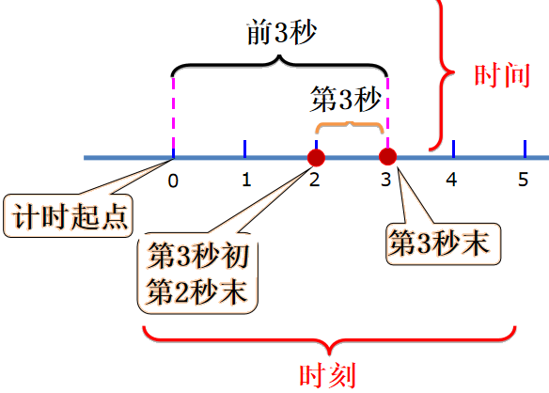
课堂练习：例2：以下各种说法中，哪些指时间？哪些指时刻？
(1)列车员说：“火车8点42分到站，停车8分”
(2)“您这么早就来啦，等了很久吧！”
(3)“前3秒”“最后3秒”“第3秒末”“第3秒内”。
分析：刻点，间段。
(1)8点42分是指时刻，8分钟是指时间；(2)“早”指时刻，“等了很久”是指一段时间；(3)“前3秒”“最后3秒”是指时间；“第3秒末”是指时刻；“第3秒内”是时间。
最后综合一下时刻和时间的区别。
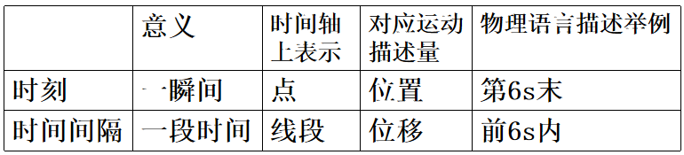
注意：①关于时间的测量，生活中一般用各种钟表来计时，在实验室里和运动场上常用停表计时。
②关键字词的使用：如初、末、时一般表示时刻；如内、用、经过、历时一般表示时间间隔。我们平时说的“时间”，有时指的是时刻，有时指的是时间间隔，要根据上下文认清它的含义。
问题1：如何描述物体的位置？
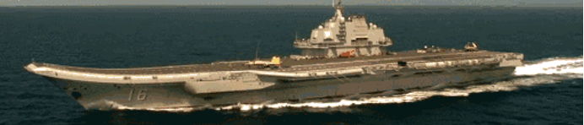
通过多媒体课件动图展示：航母在海上航行图。这艘小船发出求救信号，但它的位置在哪里？文字描述方便吗？能精确吗？有没有简便又准确的方法？生活中要确定具体位置，需要一个参考物，相对于这个参考物的东南西北上下，远近距离才能描述清楚具体位置。
（二）位置和位移

1、为了定量地描述物体的位置及位置的变化，需要在参考系上建立适当的坐标系。
比如这位同志在这里奔跑，那么这里是哪里呢？若想说明地面上某人所处的
位置，可采用平面直角坐标系来描述。我们把这种坐标叫做二维坐标，也就是我们常见的平面直角坐标系。即①二维坐标（直角坐标）。像前面说的小船的位置，用的是经纬网来描述。
如图所示，如果物体作直线运动，可以用一维坐标系来描述。即②一维坐标（直线坐标）。物体做直线运动时，通常选取这条直线为x轴，在x轴上任选一点作为原点，规定好坐标轴的正方向和单位长度，物体的位置就可以用它的位置坐标来描述。
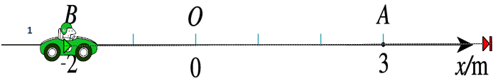
小车运动到A点时，此时它的位置坐标：为3m。小车运动到B点时，此时它的位置坐标：为-2m。
例如，我们要确定一辆行驶在北京长安街上汽车的位置，可以沿东西方向建立一维坐标系，x轴的正方向指东，选取路上的某交通岗亭作为坐标原点O，汽车的位置就可以用它的坐标准确地描述出来。如果汽车的坐标是30m，表示它在岗亭以东30m处；如果汽车的坐标是-20m，表示它在岗亭以西20m处。

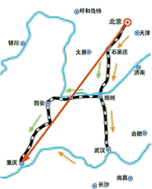
教学设计说明：通过直线运动的例子来剖析，得出直线坐标。最后在回归导入部分的天安门汽车的问题。这样能很好的与课本照应。为学生提供具体生动的感性材料，增强感性认识的同时，使得学生发生认知冲突，萌发探索、发现新知的欲望。
问题2：如何描述物体位置的变化？
课本图从北京到重庆的路线。我们从北京到重庆共有三种路线：坐飞机、坐火车、先坐火车再乘船。那么这三种路线有什么不同点？和那些共同点呢？
不同的地方旅行者所经过的线路（轨迹长度）不同，所花的时间金钱等不同，本节课我们研究的是物体的运动的，所以最大的不同点是轨迹长度不同；
位置的变化是相同：无论使用什么交通工具、走过了怎样不同的路径，他总是从北京到达了西南方向的重庆。
- 路程：物体运动轨迹的长度。我们把物体的运动轨迹长度叫做路程。物
体运动的轨迹可能是直线，可能是曲线，也可能是折线，路程就是直线、曲线或
折线的总长度。
通过多媒体课件动图展示：路程的动图。
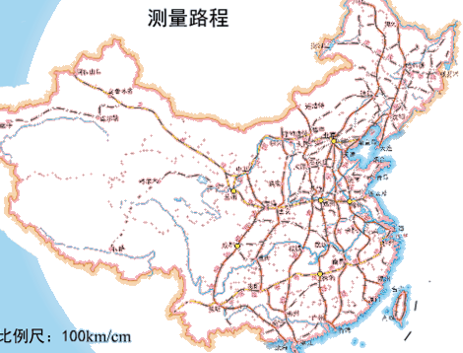
2、位移：由初位置指向末位置的有向线段。位置发生移动，简称位移，也就是说物体的位置变化称为位移。
大小：初位置指向末位置的直线长度。
方向：初位置 → 末位置，符号l。
单位：m（国际单位制）常用的还有千米（km）、厘米（cm）。
物理意义：描述质点位置变化的大小和方向。
思考：假设我在操场上分别跑了1圈和5圈，我的位移分别是多少？路程呢？
分析：质点环绕一周又回到出发点时，它的路程不为零，但其位置没有改变，因而其位移为零。所以位移都为零，路程分别是400和2000米。
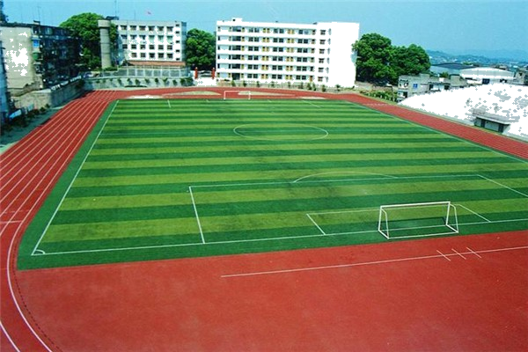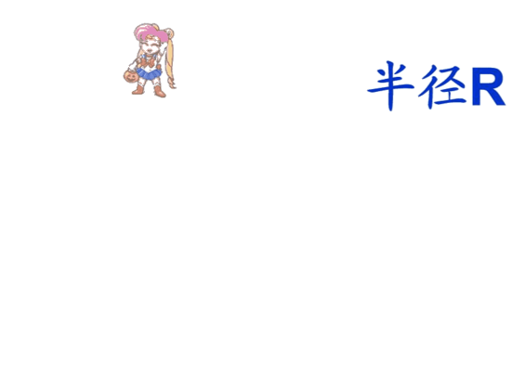
再思考：下列两种情况下的位移和路程，并说明一般情况下，位移的大小等于路程吗？什么情况下相等？（1）一位同学参加百米比赛（2）一位同学沿着400m的跑道跑一圈。
分析：（1）参加百米比赛的同学，从起点到终点的位移是100m，路程是100m。
（2）沿着400m的跑道跑一圈的同学，位移是0，路程是400m。
通过多媒体课件动图展示：圆周运动特例下位移大小和路程什么时候相等。
归纳总结：一般情况下，位移的大小不等于路程。只有物体在一条直线上运动且运动方向不变时，位移的大小才等于路程。
通过列表讲述路程和位移的不同。
归纳总结：任何情况下都有位移的大小≤路程。注意我们要想说位移和路程扯上关系，必须是位移的大小，因为位移有方向，而路程没有。
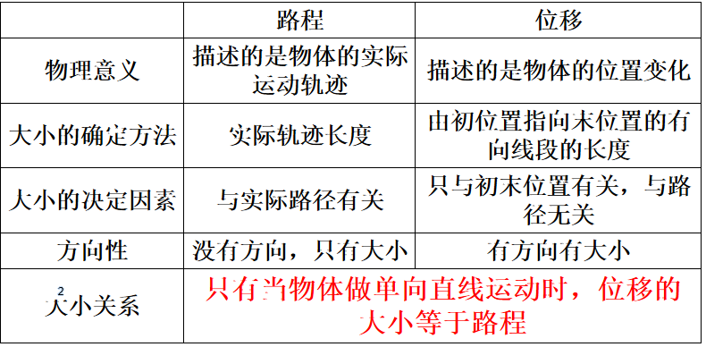

教学设计说明：路程和位移的有相同也有不同，难在于学生没有接触过有方向的量。所以在讲述过程中一定要强调位移的方向问题。
课堂练习：例3：某市出租汽车的收费标准有1.20元/公里，1.60元/公里、:2.00元/公里……其中的“公里”说的是路程还是位移？
解：“公里”是指路程。因为汽车行驶路线一般不是直线。
例4：田径场跑道周长是400m。（1）百米赛跑选用跑道的直道部分，运动员跑完全程的路程是:多少？位移大小是多少？
- 在800m跑比赛中，不同跑道的运动员跑完全程的路程相同吗？跑完全
程的位移相同吗？请结合田径比赛的规则想一想。
解：（1）路程和位移的大小都是100m。（2）相同，路程都是800m，对于800m跑道，在第1道次上的运动员位移是0，而其它道次上的运动员，跑完全程的位移不是0，而且大小和方向均不相同。
教学设计说明：引用课本的课后习题，作为课堂练习可以有效避免学生不知道题目在哪里，做笔记也不知做在哪里的情况。
像位移这种有大小又有方向的物理量，我们称为矢量，矢在古代指弓箭，弓箭有箭头，所以矢量一般用带箭头→的符号表示。
①矢量：有大小又有方向。例如：位移、速度、加速度、力等。
而路程只有大小没有方向的量称为标量。
②标量：只有大小，没有方向。例如：时间、路程、功、温度、质量等。
问题3：在一维坐标系中位移应该如何表示呢？
如图小车在时刻t1，位置处于A，经过一段时间，在时刻t2运动到了B点位置，这个过程中位置发生了变化，即有位移。
运动中的某一时刻对应的是物体处在某一位置，一段时间对应的是这段时间内物体的位移。时间的计算：末时刻减初时刻，△ t=t2-t1。位移的计算？
既然时刻对应位置，时间间隔对应位移。时间间隔等于初末时刻之差，那么位移也应该等于两个位置坐标值之差。
教学设计说明：由时刻位置、时间间隔与位移的的联系，推出位移的表达式。事实上我们也可以说位移是“位置间隔”。
〖板书设计〗
1.2 时间 位移（第1课时）
机械运动：一、时刻和时间间隔
1、时刻指某一瞬时，在钟表指示的一个读数对应着的某一瞬间。
2、时间是时间间隔的简称，指一段持续的时间间隔。
二、位置和位移
1、为了定量地描述物体的位置及位置的变化，需要在参考系上建立适当的坐标系。
①二维坐标（直角坐标）②一维坐标（直线坐标）：
2、路程：物体运动轨迹的长度。
3、位移：由初位置指向末位置的有向线段。
4、矢量和标量
①矢量：有大小又有方向。②标量：只有大小，没有方向。
〖教学反思〗
1、时间和时刻生活中并没有严格的区分，我们引入时间轴之后把时刻在轴上表示，学生是比较难理解，为此我们引入大量的动图，加深对知识的理解，培养学生的学习积极性，培养学生强烈的学习热情。
2、路程和位移也是一个难点，之前学生只有路程没有位移的概念，而且位移是矢量理解的难度是非常大的，而且位移是怎么在直角坐标系中画出来也是难点，我们要抓住初末位置的有向线段来求解。

